**ДИСЦИПЛИНА: ОСНОВЫ ЦИФРОВОГО МОДЕЛИРОВАНИЯ**

**ЛАБОРАТОРНАЯ РАБОТА №6**

**ЧИСЛЕННОЕ ИНТЕГРИРОВАНИЕ**

Выполнил:

**Постановка задачи**

Деталь в виде тела вращения изготавливается из стальной литой заготовки цилиндрической формы радиуса R и высотой l (рис. 3.30).

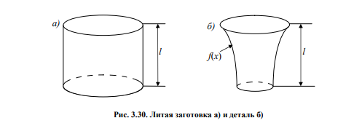

Огибающая детали, в результате вращения которой она формируется, задается уравнением y = f (x) , длина детали и заготовки равна l (рис. 3.31). Необходимо определить массу отходов материала при изготовлении детали, если деталь изготавливается из стали, плотность которой равна ρ = 7856 кг/м^3 .

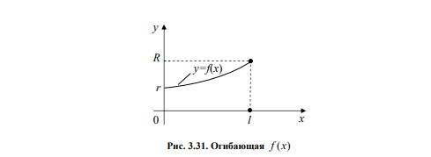

На сколько процентов можно уменьшить массу отходов, если в качестве заготовки использовать усеченный конус.

Решить задачу в Excel при следующих исходных данных:

y = f x = Axα + B ( ) ; l = 10 + p + q ,

где α = 1+ 0,1( p + q + 2); A = 0,2( p + q +1) ; B = 5 + p + q . Параметры А и В заданы в см.

**Решение задачи 1**

Изображение листа Excel с таблицей приведено на рисунке 1.

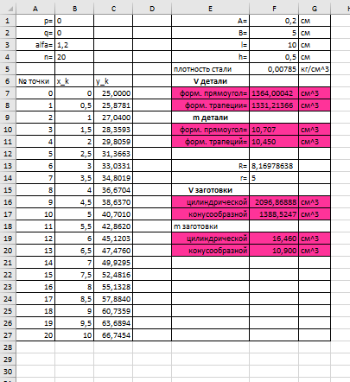

Рисунок 1

Заполняем ячейки

B3→=1+0,1*(B1+B2+2)

B4→ 20

F1→ =0,2*(B1+B2+1)

F2→ =5+B1+B2

F3→ =10+B1+B2

F4→ =F3/B4

F5→ 0,00785

Построим таблицу функции y = f (x) на отрезке [0; l]:

1) укажем список для обозначения номеров точек в диапазоне А7:А27;

2) вычислим точки: В7→ 0; В8→ В7+$F$4, распространяем последнюю формулу на диапазон В8:В27;

3) вычислим значения функции С7→ =(0,2*B7^1,2+5)^2, распространяя последнюю формулу на диапазон С7:С27.

Теперь вычислим объем детали в см3 по формулам:

1) прямоугольников F7→= ПИ()*F4*СУММ(C8:C27);

2) трапеций: F8→ =ПИ()*F4*(0,5*C7+СУММ(C8:C26)+0,5*C27), где функция ПИ() вычисляет значение числа π. При этом функция ПИ() аргументов не имеет, но скобки писать обязательно и так, чтобы между ними не было пробелов.

Для каждого объема найдем массу детали в кг по формулам:

F10→ =F7*F$5;

F11→ =F8*F$5.

Теперь вычислим массу заготовки. Для этого потребуется вычислить радиусы для цилиндрической (R) и конусообразной (R и r) заготовок

F13→ =КОРЕНЬ(C27);

F14→ =КОРЕНЬ(C7).

Теперь вычислим объемы заготовок:

1) цилиндрической: F16→ =ПИ()*F13^2*F3;

2) конусообразной: F17→ =ПИ()*F3*(F13^2+F13*F14+F14^2)/3,

и найдем массу:

1) цилиндрической: F19→ =F16*F$5;

2) конусообразной: F20→ =F17*F$5.

Для каждого случая вычислим массу отходов и сравним их между собой.

Для этого построим таблицу (рис.2), в которую в качестве исходных данных скопируем, используя формулы, значения вычисленных масс.

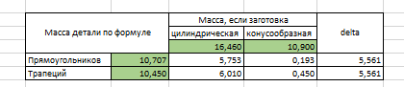

Рисунок 2.

Посчитаем массу отходов. Для этого каждый раз из массы заготовки необходимо отнять массу детали:

K10→ =K9-$J10;

K11→ =K9-$J11.

Каждую из формул распространим вправо.

Из расчетов следует, что большие отходы будут в случае использования заготовки в цилиндрической форме.

Выигрыш (в кг) при использовании заготовки в виде конуса по сравнению с цилиндром, рассчитанный по формуле, окажется равным 5,561, как в случае применения для вычисления значения объема детали формулы прямоугольников, так и формулы трапеций.

M10→=K10-L10

M10→=K11-L11

Аналогично можно вычислить процент отходов для каждой заготовки при использовании для подсчета объема формул прямоугольников и трапеций (рис. 3). Для этого разделим массу отходов на массу заготовки в каждом случае. Так для случая применения формулы прямоугольников имеем:

K16→ =K10/K$15;

L16→ =L10/L$15.

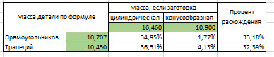

Рисунок 3.

Выделим диапазон K16:L16 и распространим его вниз на одну ячейку.

Выделим диапазон K16: L17 и применим к нему процентный формат с двумя знаками после десятичной запятой (рис. 3).

Вывод: в условиях данной задачи выгодно использовать конусообразные заготовки, при этом масса отходов уменьшается на 32-33%.

**Значений p и q 3 и 2 соответственно**

